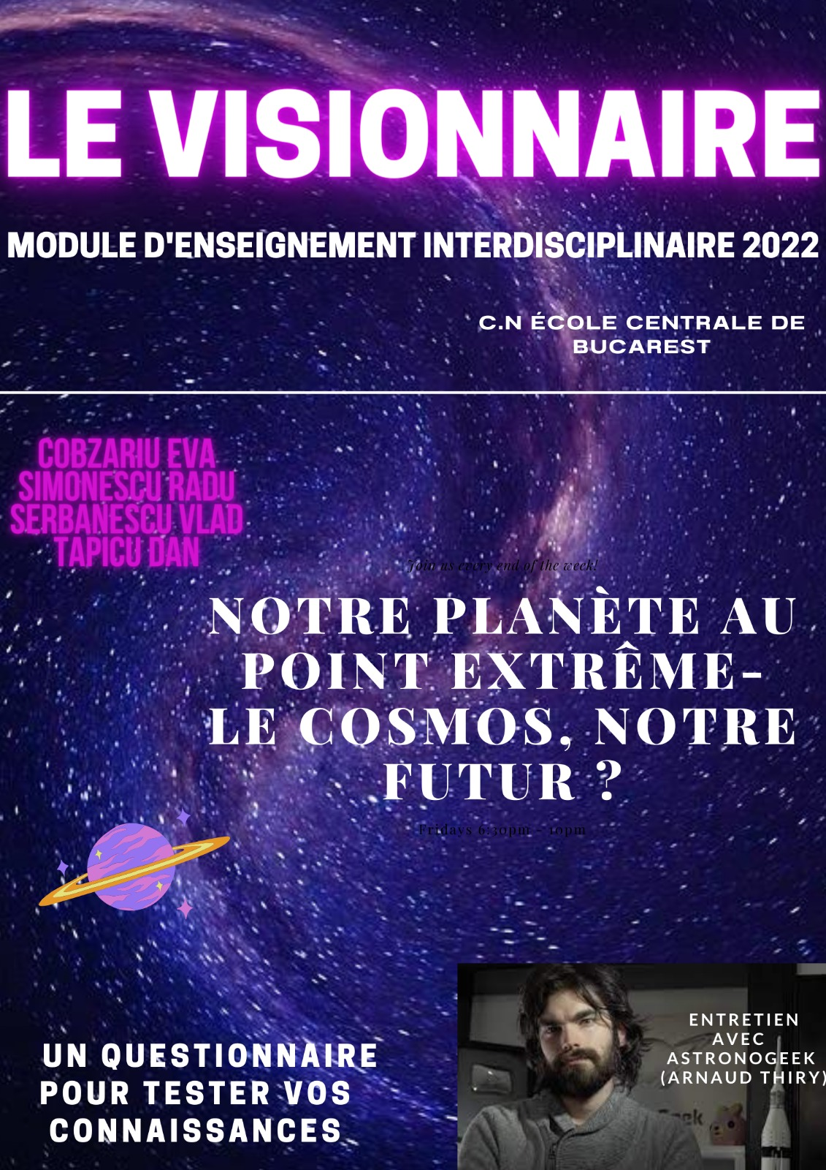

C.N. École Centrale de Bucarest

Xième Scientifique

2022-2023

Thème général

L’avenir de l’humanité – une vision scientifique risquée

Problématique général

Comment les prouesses des scientifiques modélisent notre avenir ?

Sous-thème

Notre planète au point extrême- Le cosmos, notre futur ?

Problématique

Pourquoi est-ce que l’humanité aurais besoin de sa place dans l’espace ?

Équipe : Serbanescu Vlad-Stefan

Cobzariu Eva-Maria

Simionescu Radu-Ioan

Tapicu Dan Teodor

Équipe Pédagogique : Patrichi Ileana, Prof. de Physique

Taflan Lucia, Prof. de Mathématique

Visan Mariana, Prof. de français

Vlad Raisa, Prof. de français

Sommaire

1. Notre planète
2. Les astéroïdes
3. Cérès
4. Les fusées
5. La bataille des colosses
6. Pourquoi les débris spatiaux sont-ils dangereux ?
7. Questionnaire



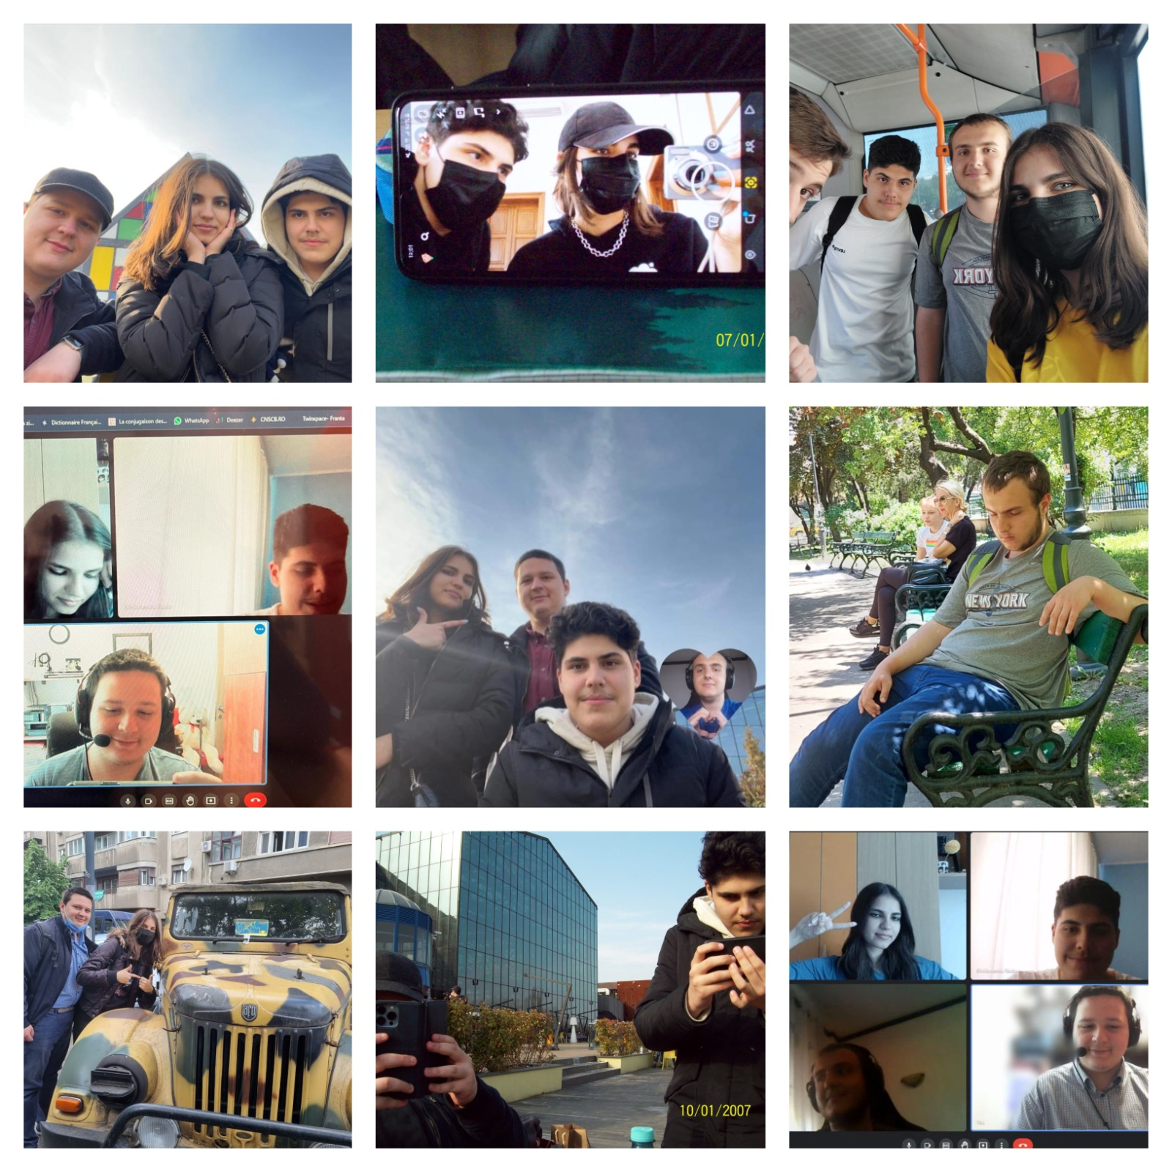

Éditorial

Le Visionnaire… embarquez-vous dans le voyage de votre vie, à la découverte de l’espace. « L’espace, la dernière frontière » mais pas pour très longtemps… L’humanité a toujours été curieuse de savoir ce qu’on trouve au-delà des confins de notre planète et cette curiosité est devenu encore plus intense avec le début de l’ère spatiale. Neil Armstrong, Michael Collins ou bien Buzz Aldrin sont des noms que vous connaissez certainement et faites la liaison avec Apollo 11. Mais qu’a-t-il changer depuis cet mythique mission ?

« Avec le temps, les changements arrivent », des progrès technologiques jusqu’à des nouvelles fusées pour aller dans l’espace, de l’ISS et jusqu’au vols spatiales commerciales… Mais avec ça, on a aussi remarqué le début du réchauffement climatique et ses effets désastreux sur notre planète, la croissance vertigineuse des débris spatiaux qui posent maintenant, des importants problèmes de sécurité, non pas seulement pour les astronautes sur l’ISS mais aussi pour le futur des voyages vers l’espace.

Cependant, il existe peut-être encore une petite porte d’action mais, nous devons penser au pire… assistons-nous à la destruction de notre propre planète ? C’est l’une des questions qu’on essaye de décrypter à travers notre projet.

Alors que-est ce que vous attendez pour commencer ? Allons-y…

La Terre est la troisième planète par ordre d'éloignement au Soleil et la cinquième plus grande du Système solaire aussi bien par la masse que par le diamètre. Par ailleurs, elle est le seul objet céleste connu pour abriter la vie. Elle orbite autour du Soleil en 365,256 jours solaires.

Une combinaison de facteurs tels que la distance de la Terre au Soleil (environ 150 millions de kilomètres — une unité astronomique), son atmosphère, sa couche d'ozone, son champ magnétique et son évolution géologique ont permis à la vie d'évoluer et de se développer

Les astéroïdes

Un astéroïde est une planète mineure composée de roches, de métaux et de glaces, et dont les dimensions varient de l'ordre du mètre (limite actuelle de détection) à plusieurs centaines de kilomètres. L'appellation « en forme d'étoile » vient de l'aspect irrégulier des astéroïdes au télescope, différent du disque parfait des planètes, lors des premières observations astronomiques.

**Cérès**

Cérès est la plus petite planète naine connue du Système solaire ainsi que le plus gros astéroïde de la ceinture principale. Elle a un diamètre d'environ 950 kilomètres et une masse qui représente environ le tiers de la masse totale de cette ceinture.

La déesse romaine Cérès

Elle est découverte le 1er janvier 1801 par Giuseppe Piazzi et porte le nom de la déesse romaine Cérès. Avec une magnitude apparente qui évolue entre 6,7 et 9,3 dans le spectre visible, Cérès n'est pas observable à l'œil nu.

Les fusées

Les fusées sont des machines miraculeuses. Ils peuvent aller dans l’espace à l’aide d’une suite des choses, ce qui fait leur étude assez compliquée. Cependant, c’est très intéressant de savoir qu’elles marchent grâce aux réactions chimiques des carburants, qui peuvent être solides, liquides ou gazeux. En général, une combinaison de ces types de combustible sont présentes. Par exemple, l’hydrazine, qui a la formule moléculaire N2H4, est un combustible liquide utilisé dans certaines fusées, en produisant l’énergie nécessaire à la propulsion. Pour cela, on doit tenir compte du schéma de réaction suivant :

1) 3N2H4 → 4NH3 + N2

2) N2H4 → N2 + 2H2

3) 4NH3 + N2H4 → 3N2 + 8H2

Ensuite, les vaisseaux spatiaux emploient des systèmes informatiques pour se déplacer de meilleure façon possible, en utilisant le minimum d’énergie et en faisant attention aux dangers comme les radiations du Soleil ou les positions des corps célestes et c’est pourquoi on devrait connaître les lois de Kepler, les lois de mouvement de Newton et les ellipses.

Johannes Kepler et l’harmonie du monde

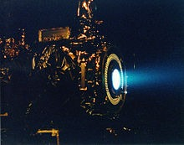 Johannes Kepler, né le 27 décembre 1571 à Weil et mort le 15 novembre 1630 à Ratisbonne, a été un astronome allemand qui a découvert que les planètes décrivent des trajectoires elliptiques autour du Soleil. Ses relations sur le mouvement des planètes ont été utilisées par Isaac Newton afin d’élaborer la loi de la gravitation universelle. Il croyait que l’Univers obéit aux lois « harmonieuses ». Il attribuait le fonctionnement du Cosmos aux notes musicales. En fait, dans le « Harmoniques Mundi », publié en 1619, il relie les planètes à un thème musical. Ici, il énonce aussi la troisième loi des trajectoires des planètes : « Le carré de la période est proportionnel au cube du demi-grand axe de l’ellipse ».

Les fusées ioniques

Les fusées ioniques marchent sur la base des moteurs ioniques, qui utilisent des gaz neutres en guise de carburant, comme le xénon. Le xénon est ionisé en lui extraire des électrons, ce qui résulte en des ions positifs, qui sont accélérés a très haute vitesse pour produire la force de propulsion du moteur. Cette accélération est obtenue à l’aide d’un champ électrique.

Des formules utiles à étudier les moteurs ioniques sont : F=qE et a=F/m=qE/m, qui expliquent comment on calcule la force de propulsion et l’accélération des ions.

Malheureusement, cette technologie ne peut pas être employé maintenant qu’aux objets relativement petits, comme les satellites.

**La bataille des colosses**

Je veux faire une comparaison entre SpaceX et la NASA, certaines des plus grandes, sinon les plus grandes, entreprises au monde.

**SpaceX contre la NASA**

La plus grande différence entre les deux est que SpaceX est une société privée, détenue par Elon Musk, tandis que la NASA appartient au gouvernement américain. Les deux infrastructures sont associées à l'espace et aux engins spatiaux. SpaceX et la NASA ont une vision différente et marchent constamment vers la prospérité.

**Qu'est-ce que SpaceX ?**

SpaceX a été créé par Elon Musk avec la vision de réduire les coûts de transport spatial. Une autre vision de SpaceX était de faire une colonie sur Mars. Il est largement connu pour la fabrication de vaisseaux spatiaux plus avancées. L'industrie desservie par ça est la communication et l'aérospatiale.

Les principaux équipements développés et fabriqués par SpaceX sont les lanceurs Falcon Heavy et Falcon 9, les satellites de communication Starlink, les moteurs de fusée et ceci est juste pour vous donner un exemple. Falcon 9 est un lanceur utilisé pour envoyer une fusée hors de l'orbite. La principale spécification et avantage du Falcon 9 est qu'il peut voler plusieurs fois et être réutilisé, ce qui est très avancé par rapport à un autre lanceur.

Il peut économiser des milliards de dollars en fournissant cette installation et est considéré comme une invention très avancée. Environ 12000 personnes sont employées à SpaceX. Il est connu pour être la première entreprise privée à avoir réussi à récupérer des engins spatiaux.

Elle possède également l'exploit d'être la première entreprise privée à envoyer son vaisseau spatial vers l'ISS (Station spatiale internationale) et elle est la société qui a rendu possible la réutilisation et l'atterrissage propulsif vertical de la fusée orbitale.

Il y a tellement de réalisations qui ont été accomplies par SpaceX bien avant les autres. Le futur service de SpaceX va être Starlink, qui a déjà commencer à être utiliser.

**Qu'est-ce que la Nasa ?**

La NASA est une administration qui est également considérée comme faisant partie du gouvernement américain. Elle a été créée pour étudier les technologies et les sciences liées à l'espace. Il y a un large éventail de choses faites par cette entreprise et l'une d'elles est le développement, la fabrication et le lancement de satellites.

La NASA envoie des sondes dans l'espace, fait toutes les recherches et études liées à l'espace, elle permet aux humains d'aller sur les autres planètes et fait des découvertes sur l'espace. Ainsi que les expériences menées par la Nasa aident également à comprendre la fonctionnalité de la terre. En d'autres termes, il s'agit d'une agence indépendante spécialisée dans les programmes spatiaux.

Le NACA (National Advisory Committee of Aeronautics) est l'agence précédente de la NASA. Il partage également une devise avec les peuples de la terre qui est dans l'intérêt de tous. Depuis sa création, elle a lancé d'innombrables missions scientifiques spatiales, programmes, expériences et inventions.

L'une des missions très populaires lancées par la NASA est la mission d'atterrissage Apollo Moon. Le prochain service est Lunar Gateway. Il a également développé un système d'observation de la Terre pour en étudier différents aspects afin d'aider les humains dans leur développement. La NASA a apporté une contribution remarquable dans le domaine des sciences spatiales et travaille toujours pour un meilleur avenir.

**Principales différences entre SpaceX et la NASA**

SpaceX est un court terme utilisé pour Space Exploration Technologies Corporation. D'autre part, la forme élargie de la NASA est la National Aeronautics and Space Administration.

Certains des projets célèbres de SpaceX sont le projet DearMoon, le projet Starlink, le programme SpaceX Mars, tandis que les projets célèbres de la NASA sont les programmes Apollo et Artemis mais aussi Space Shuttle.

SpaceX a été fondée en 2002 pour la première fois, tandis que la NASA a été fondée en 1958 en tant qu'agence précédente de la NACA.

De plus, SpaceX appartient entièrement à Elon Musk mais la NASA, en revanche, est une entité gouvernementale mais indépendante.

SpaceX a réduit le coût des lanceurs et des fusées en orbite de plusieurs milliards de dollars. La NASA, d'autre part, a acquis de nombreux mystères complexes de l'univers.

**Conclusion**

Les services que la NASA et SpaceX ont introduits parlent d'eux-mêmes. Satellite, télédétection, GPS, accès à l'espace, fusée orbitale et lanceur moins chers, informations précises sur la terre, possibilités futures de trouver la vie sur d'autres planètes, et bien d'autres.

Et tout cela était possible il n'y a pas si longtemps. Les êtres humains sont au sommet de leur développement et tout le mérite en revient à des organisations comme SpaceX et la NASA.

Ces organisations sont le fruit de quelques passionnés qui aident aujourd'hui chacun à mener une meilleure vie. Grâce à la NASA et SpaceX et à la recherche spatiale, nous vivons aujourd’hui avec des inventions qui ont été au début créé pour desservir les astronautes.

Pourquoi les débris spatiaux sont-ils dangereux ?

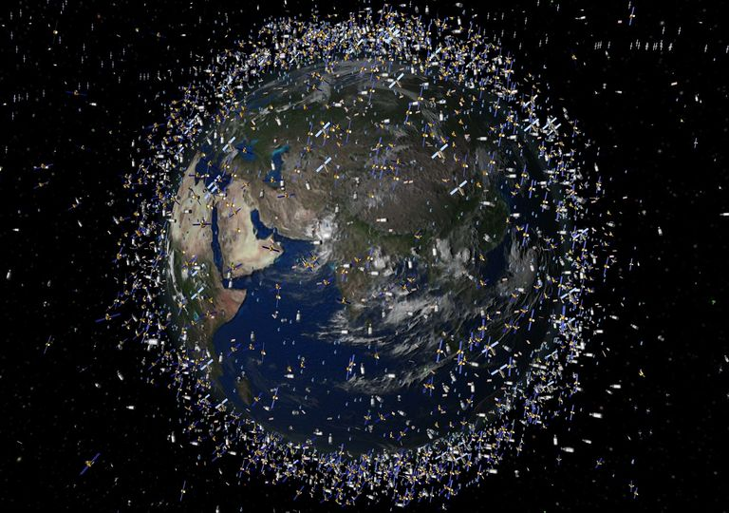Les débris spatiaux représentent un énorme danger, non seulement pour les astronautes sur l’ISS mais aussi pour le futur des voyages vers l’espace. Les débris peuvent être plusieurs choses et de taille différente, d’un bout de satellite d’un millimètre jusqu’à une vis et jusqu’à a un satellite entier. Contrairement aux blagues auxquelles nous pouvons penser, cette fois, la taille ne compte pas, mais l’énergie cinétique et pour vous donner un exemple très facile mais aussi d’autant plus inquiètent…

Un petit débris de 6 mm a la même énergie qu’une voiture lancer à 130 km/h sur l’autoroute. Autant vous dire que, d’une part, ça peut tuer quelqu’un (comme un astronaute en sortie extravéhiculaire) ou détruire complètement l’ISS ou un autre satellite. Cela dit, même si les debris de moins de 10 cm ne peuvent pas être vu par les laboratoires sur Terre, l’ISS est dans l’orbite basse de la Terre donc elle est un peu plus protégée. Mais comment peut-elle être plus protégée ? Eh bien, l’orbite basse de la Terre ralenti les débris et les font rentrer dans l’atmosphère pour qu’ils brulent.

Ils existent tout de même quelque solution envisager par l’ESA mais aucune jusqu’à ce moment n’a pas pu être utiliser. Donc qu’est-ce que ça veut dire ? On va arriver à un moment quand il aura trop de débris autour de la Terre et ça rendra impossible la sortie en orbite. Ce moment a été aussi théorise sou le nom du Syndrome de Kessler qui dit que de débris entrer en collision vont continuer à auto-entretenir leurs propulsions à une vitesse supérieure que celui de leurs éliminations. En d’autres termes, une fois que la première collision a eu lieu (déjà eu lieu) les collisions seront impossibles à arrêter.

Alors, nous tenons encore une fois notre futur entre les mains… nous n’avons pas pu nous arrêter dans les confins de notre planète et nous avons décidé de polluer aussi notre orbite, ce que peut dire que dans le futur, nous serons sur une planète au point extrême et avec pas de modalité de partir. Belle la vie, non ?

Questionnaire

Vrai ou Faux

1) Planter des arbres, ça aide à lutter contre la pollution.



Vrai Faux

Les feuilles d’arbres sont recouvertes de micro-poils et d’une pellicule un peu luisante, la cuticule. Ces poils et cette cuticule capturent une partie des particules polluantes de l’air, comme du ruban adhésif. Certains arbres sont plus efficaces, comme le hêtre. Toutefois, seuls les conifères ne perdent pas leurs feuilles et aident donc à lutter contre la pollution toute l’année. En outre, les arbres ne piègent pas le dioxyde d’azote, un gaz polluant émis par les voitures.

2) Manger bio aide à lutter contre l’effet de serre

Vrai Faux

L’agriculture biologique utilise des pesticides et des engrais naturels, ainsi que d’autres méthodes pour fortifier ses cultures.

Dans l’ensemble, l’agriculture bio n’est pas meilleure que la conventionnelle contre l’effet de serre. Habituellement, les fruits bio et les céréales conventionnelles sont les meilleurs choix pour l’environnement. En attendant, le meilleur geste pour protéger l’environnement, c’est de diminuer beaucoup la consommation de viande, surtout le bœuf, bio ou non.

3) Les panneaux solaires ne servent à rien s’il ne fait pas soleil.

Vrai Faux

Pas besoin d’un beau ciel bleu pour que les panneaux solaires fonctionnent. Même lorsqu’il fait gris, la lumière perce à travers les nuages. Cela suffit pour créer de l’électricité.

À la moindre onde lumineuse provenant du soleil, une réaction en chaîne se produit dans la cellule photovoltaïque et un courant électrique se crée. C’est grâce à ce courant qu’on peut alimenter des appareils électriques

4) Les sacs réutilisables polluent moins que les sacs de plastique

Vrai Vrai et faux Faux

Vrai, si on les utilise souvent ! Au Québec, les sacs réutilisables vendus dans les supermarchés sont un bon choix. Leur principal impact provient de leur fabrication : comme ils sont plus épais, ils nécessitent plus de matériaux qu’un sac de plastique jetableA picture containing indoor, fruit, plastic, items

**Mais il n’est pas biodégradable !** S’il se retrouve dans la nature, il peut s’envoler vers les océans et étouffer des tortues ou des baleines.

5) Moins de 15% du verre mis à la récupération est recyclé.

Vrai Faux

Il est vrai que le Québec a de grandes difficultés à traiter cette matière. Seulement 14 % du verre récupéré y est recyclé et le reste est enfoui dans des dépotoirs où il mettra 4 000 ans à se décomposer. Pourtant, le verre peut être recyclé à l’infini ! Fondu, il peut faire de nouvelles bouteilles. Intégré à des matériaux de construction, il en améliore la qualité. Mais ces transformations nécessitent du verre de bonne qualité.

Vrai Vrai et faux Faux

Ça dépend ! Pour pouvoir comparer les deux, il faut examiner l’ensemble des impacts de l’un et de l’autre. Pour la lettre, on doit tenir compte de la fabrication du papier et de l’enveloppe (ça pollue et ça génère des déchets) et du transport nécessaire pour acheminer la lettre !

Alors à toi de choisir ce que tu préfères pour ton envoi! Mais une chose est claire : même si le courriel est virtuel, il a quand même des impacts bien réels sur l’environnement.